МБОУ «Средняя общеобразовательная школа №7 г.Йошкар-Олы»

Предмет: География
Тип урока: Открытие новых знаний
Класс: 5 класс
Тема: Географические координаты
Учитель: Житинкина Н.И.
Урок географии в технологии деятельностного метода

Основные цели: сформировать у учащихся представление о географических координатах (широте и долготе) географического объекта и умение их определять на географической карте.
Задачи, направленные на формирование:
предметных результатов:
- познакомить с понятием географические координаты - географическая широта, географическая долгота;
- уметь определять по картам географическую широту и географическую долготу объектов;
- уметь находить объекты на карте и глобусе по географическим координатам.
метапредметных результатов
познавательные:
- развивать умения, необходимые для работы с информационными источниками;
- вести самостоятельный поиск, анализ, отбор информации;
- развивать познавательную активность, умение наблюдать, обобщать, делать выводы.
коммуникативные:
- формулировать собственные высказывания;
- уметь организовывать учебное сотрудничество в паре с учителем, со сверстниками.
регулятивные:
- организовывать свою деятельность;
- определять её цели и задачи, выбирать средства реализации цели и применять их на практике;
- оценивать достигнутые результаты.
личностных результатов:
- уметь использовать географические знания для созидательной деятельности;
- понимать значимость знаний о географических координатах для практической жизни людей.
Дидактические материалы: География “Полярная звезда 5-6 класс» авторов: А.И. Алексеев, В.В. Николина, Е.К. Липкина 2020, рабочая тетрадь «Полярная звезда 5 класс», Контурные карты «Просвещение», Москва, 2023 г.), глобус, атлас по географии 5 класс, алгоритмы (эталоны) нахождения географических координат, рабочий лист (оценивание своей работы на уроке).
Оборудование: компьютер, мультимедийный проектор, экран, физическая карта полушарий.
Краткая аннотация к работе: данный урок разработан в технологии деятельностного метода и предназначен для учащихся 5 класса. Урок разработан к учебнику «География “Полярная звезда 5-6 класс» авторов: А.И. Алексеев, В.В. Николина, Е.К. Липкина. Количество часов на изучение учебного предмета «география» по учебному плану ОО в 5 классе составляет-1 час в неделю, 34 часа в год. На изучение раздела «Географические модели Земли» предусмотрено 9 часов. Настоящий урок следует за темой «Параллели и меридианы». Изучению данной темы отводится 2 урока. Данный урок по счету первый, опирается на знания детей о географической карте, полученных на предыдущих уроках данного раздела.
Содержание учебного материала соответствует цели урока, требованиям к результатам освоения ООП ООО, рабочей программе учителя. Урок был представлен комиссии в рамках аттестации учителя.
Методы обучения обеспечивают познавательную самостоятельность и интерес учащихся, сотрудничество учителя и учащихся.
В процессе урока используются различные формы организации познавательной деятельности учеников: фронтальные, групповые, индивидуальные.

Ход урока:
1.Мотивация к учебной деятельности
У: Здравствуйте, ребята! В школе прозвенел звонок – начинается урок.
Ровно встали, подтянулись и друг другу улыбнулись.
А теперь все тихо сели и на парту посмотрели.
Что должно лежать на парте? Перечислим по порядку:
Атлас, письменные принадлежности, учебник и тетрадка.

У: Какой теме был посвящен наш прошлый урок?
Д: Параллелям и меридианам на карте и глобусе.
У: О чем мы говорили на прошлом уроке?
Д: Что такое параллель, меридиан, экватор, координаты точки, северное и южное полушарие, восточное и западное полушарие…
У: Как вы думаете, зачем мы с вами уделяем столько внимания изучению карт?
Д: Они играют важную роль в жизни человека, без карты нельзя найти нужный объект и т.п.
У: Правильно. Сегодня наш урок так же будет связан с картой. Каждый из вас на уроке постарается самостоятельно сделать еще один шаг вперед. Возможно, у кого-то будут ошибки, но вы знаете, что, только преодолев собственные ошибки, вы сможете открыть новые знания для самих себя. Вам предстоит интересная работа! Я желаю вам успехов!
Д: Спасибо!
У: Ребята, сегодня на школьную почту пришло письмо, адресованное вам. Давайте прочитаем его.
Дети читают вслух письмо, выведенное на экран. На каждой парте лежит текст письма.
«Здравствуйте, ребята! Мы приглашаем вас во время каникул посетить наш прекрасный город! Он находится на юго-востоке уникальной страны. Когда у вас лето, у нас зима. Визитной карточкой нашего города, его главным символом является удивительное здание оперного театра. Интересной формой своей крыши здание напоминает паруса огромного корабля. Приезжайте к нам! Вместе мы погуляем по городу, пройдемся по самому крупному арочному мосту в мире, посетим зоопарк, в котором обитает более двух тысяч видов животных, что делает его одним из крупнейших зоосадов в мире. Здесь представлена богатая фауна нашего континента и южных морей: страусы эму, кенгуру, утконос, вомбат, коала, морской леопард, морской лев, пингвины и другие животные. Днем можем позагорать на золотых песках наших пляжей, а вечером, мы полюбоваться огнями Луна-парка. Ждем вас! До встречи!»
P.S.Координаты нашего города: 34°южной широты -151° восточной долготы
Ждем вас!

У: Ну, что ребята, мы примем приглашение?
Д: Да.
У: Вы догадались, в какую страну нас приглашают?
Д: Да. В Австралию.
У: Давайте найдем ее на карте.
У: А покажите мне на карте город, в который мы с вами отправимся?
(Дети затрудняются с показом)
У: Почему вы молчите?
Д: Мы не знаем. В письме не сказано.
У: Давайте посмотрим на карту и выясним, а какие города есть на юго-востоке Австралии?
Д: Сидней, Канберра, Мельбурн.
У: Скажите, пожалуйста, что необходимо знать, чтобы определить ваше местоположение в нашем городе?
Д: Домашний адрес.
У: Так же и в географии, чтобы определить местоположение любого географического объекта, необходимо знать его адрес. А вот, как называется адрес объекта, вы мне скажите, прослушав стихотворение. Будьте внимательны!

Текст выведен на экран. Чтение учителем стихотворения:

На карте мы видим планету Земля:
Реки и горы, моря, города.
Сегодня мы с вами узнаем о том,
Что каждый объект имеет адрес свой, дом.
Чтобы его отыскать в целом мире,
Ему указали даже квартиру.
Сложно найти этот адрес ребятам,
Если не знать географические координаты.
Дом называется широтой,
Номер квартиры – ее долготой.
Как отыскать в дом заветный ключик?
Карта и глобус нас этому учат.

У: Итак, как же называют адрес географического объекта?
Д: Географические координаты.
У: Номер дома это…..
Д: Широта
У: Номер квартиры….
Д: Долгота
У: Значит, как можно сформулировать тему урока?
Д: Географические координаты.
У: Запишите название темы в тетрадь и две составляющие географических координат: широта и долгота. Чтобы приступить к изучению новой темы, что нужно сделать?
Д: Повторить то, что нам потребуется для открытия новых знаний.

2.Актуализация знаний и фиксация индивидуального затруднения в пробном действии
У: Ответьте на следующие вопросы: (учитель задает вопросы, дети отвечают)
- Что такое параллели и меридианы?
- В чем отличие экватора от других параллелей?
- На какие полушария делит Землю экватор?
- На какие полушария делит Гринвичский меридиан Землю?
- Сколько параллелей и меридианов можно провести через одну точку?
- Что такое градусная сеть?

У: Посмотрите внимательно на текст письма. Нет ли в нем координат нужного нам города?
Д: Есть. Координаты города.
Учитель просит еще раз назвать адрес.
Д:34°южной широты -151° восточной долготы.
У: Отлично. Теперь попробуйте выполнить новое для вас задание. С какой целью я вам предлагаю новое задание?
Д: Чтобы мы поняли, что мы не знаем, и поняли, что мы должны научиться делать на уроке.
У: Определите по заданным географическим координатам: широте и долготе, нужный для нас город. Приступайте!
У: У кого нет результата? (поднимают руки).
У: Что вы не смогли сделать?
Д: Не смогли определить город по заданным координатам.
У: Почему?
Д: Мы не знаем алгоритм определения географических координат (широты и долготы) объекта.
У: Итак, что мы научимся делать сегодня на уроке? Какова будет цель нашего урока?
Д: Определять объект по географическим координатам.
У: Как вы думаете, а зачем нужно уметь определять географические координаты?
Д: Для таких профессий, как: штурман, военные, пилоты, геологи, географы они просто необходимы…

3. Выявления места и причины затруднения
У: Какое задание вы должны были выполнить?
Д: Определить город Австралии по заданным координатам.
У: В каком месте возникло затруднение?
Д: Мы не знаем, как по координатам определить на карте объект.
У: Почему вы не справились с заданием?
Д: Мы не знаем, алгоритм определения географических координат объекта.
У: Давайте уточним. Что в себя включают географические координаты и что вы не смогли определить.
Д: Широту и долготу объекта.
У: А что означает: географическая широта и географическая долгота вы знаете?
Д: Нет.
4.Построение проекта выхода из затруднения
У: Сформулируйте цель вашей дальнейшей деятельности
Д: Научиться находить географические координаты объекта на карте.
У: Какими средствами вы будете пользоваться для достижения цели?
Д: Атласом и учебником.
У: Как вы будете достигать, поставленной цели?
Д: Сформулируем определение понятия «географическая широта» и понятия «географическая долгота». Составим алгоритм нахождения географических координат, на карте.

План действий
1. Дать определение понятиям «географическая широта» и «географическая долгота»
2. Составить алгоритм нахождения географических координат
3. Научиться применять, построенный алгоритм для нахождения географических координат объекта на карте.

План действий выводится на экран.

5.Реализация построенного проекта
У: Что вам поможет в работе?
Д: Знание о параллелях и меридианах, о полушариях, учебник, атлас.
У: Прежде чем, вы начнете определять понятия широта и долгота, я вам дам одну подсказку.
Я прошу вас сейчас выйти из-за парт, встать лицом к карте полушарий. Слово ширина созвучно со словом широта. Поставьте руки на пояс. Как они у вас расположены? Горизонтально.
У: Какие линии на карте расположены горизонтально?
Д: Параллели.
У: Значит, широта будет связана с ...
Д: Параллелями.
У: Слово длина созвучно со словом долгота. Поднимите руки вверх. Как они у вас расположились?
Д: Вертикально.
У: Какие линии у нас проводятся на карте вертикально то есть сверху вниз?
Д: Меридианы.
У: Значит, долгота будет связана с….
Д: Меридианами.
У: Садимся за парты. Работать вы будете в парах. Попробуйте дать определения географической широте.

(Одна пара, по желанию, проговаривает свой вариант. Остальные дополняют, уточняют).

У: А теперь откроем учебники на стр.67 и сверим свои полученные определения с определением географической широты в учебнике.

(На экран выводится определение географической широты).

ГЕОГРАФИЧЕСКАЯ ШИРОТА - это расстояние в градусах от экватора до параллели, проведенной через заданную точку

У: Исходя из определения, скажите, какой может быть широта?
Д: Северной и южной.
У: То есть, все точки, находящиеся в северном полушарии будут иметь какую широту?
Д: Северную.
У: А в южном полушарии?
Д: Южную.
У: А в градусах?
Д: От 0° до 90°
У: Если объект находится на 80-ой параллели в северном полушарии, какую широту он будет иметь?
Д:80 ⁰ с.ш.
У: Поработайте в парах и попробуйте составить алгоритм определения географической широты.
Учащиеся в парах строят алгоритм определения широты. Затем одна пара предлагает свой вариант, остальные дополняют и уточняют его.
Давайте установим истинность данного алгоритма, сравнив его с эталоном.
Согласованный алгоритм фиксируется на доске. (У вас на партах есть алгоритмы).

Алгоритм определения географической широты
1.Найти объект на карте.
2.Определить, в каком полушарии, Северном или Южном, он находится.
3.Определить широту параллели, на которой расположен объект.
Если объект расположен между параллелями, следует:
1.Определить широту ближайшей к объекту параллели со стороны экватора.
2.Определить число градусов от этой параллели до объекта.
3.Прибавить получившееся число к широте найденной ближайшей параллели
У: Теперь, попробуйте каждый, используя знания о географической широте, сформулировать определение географической долготы.
Д: Расстояние в градусах к западу или востоку от нулевого меридиана до заданной точки.

(На экран выводится определение географической долготы).

ГЕОГАФИЧЕСКАЯ ДОЛГОТА – это расстояние в градусах к западу или востоку от нулевого меридиана до заданной точки

У: Исходя из определения, скажите, какой может быть долгота?
Д: Восточной или западной.
У: А в градусах?
Д: От 0° до 180°.
У: Если объект находится на 120-м меридиане в восточном полушарии, какую долготу он будет иметь?
Д: 120⁰ в.д.
У: А теперь я предлагаю вам поработать в парах и используя алгоритм определения географической широты, который вы сформулировали ранее, составить алгоритм определения географической долготы.

Учащиеся в парах строят алгоритм определения долготы. Затем одна пара предлагает свой вариант, остальные дополняют и уточняют его.

У:Давайте установим истинность данного алгоритма, сравнив его с эталоном.

Согласованный алгоритм фиксируется на доске. (У вас на партах есть алгоритмы).

Алгоритм определения географической долготы
1. Найти географический объект на карте.
2. Определить полушарие, в котором находится объект (восточное (в.д.) или западное(з.д.).
3. Определить долготу меридиана, на котором расположен объект.
Если объект расположен между меридианами, следует:
1.Определить долготу ближайшего к объекту меридиана, со стороны 0 (Гринвичского) меридиана.
2.Определить количество градусов от этого меридиана до объекта.
3.Прибавить получившееся число к долготе найденного ближайшего меридиана.

У: Вы достигли поставленной цели?
Д: Да. Мы вывели алгоритм определения географических координат.
У: Молодцы! Вы смогли сами создать алгоритм определения географических координат. Что теперь необходимо сделать?
Д: Надо научиться применять, построенный алгоритм.

6.Первичное закрепление во внешней речи.
У: Скажите, вы сможете теперь определить город, в который вас пригласили.
Д: Да.
У: Каким образом вы это сделаете?
Д: Мы определим координаты известных нам городов на юго-востоке Австралии, и выявим город с заданными координатами.
У: Начнем с Мельбурна.

Ученики по парам определяют с проговариванием по алгоритму географические координаты Мельбурна. Затем один ученик проговаривает вслух, фиксирует результат на доске. Ответ уточняется, дополняется, изменяется другими детьми.
Аналогично определяют координаты Канберры и Сиднея.

У: Ну что ребята, в какой город вас пригласили?
Д: В Сидней.
У: Действительно. Взгляните на экран. Перед вами те места, какие предлагают вам посетить ребята из Сиднея.

(На экране выводится презентация про город Сидней )

У: У кого выполнение задания на определение географических координат городов вызвало затруднение? (Дети отвечают)
У: На каком шаге алгоритма? (Ответы детей)
У: В чем у вас были затруднения? (Ответы детей)
У: У кого из вас задание не вызвало затруднения? (Ответы детей)

7.Самостоятельная работа с самопроверкой
У: Вы работали в парах, а сейчас я предлагаю вам поработать самостоятельно.
С какой целью вы будете работать самостоятельно?
Д: Чтобы понять, правильно ли применяем, построенные алгоритмы.
У: Определите по физической карте полушарий и запишите значения географических координат следующих городов: Пекин, Москва.

(Названия городов выводятся на экран)
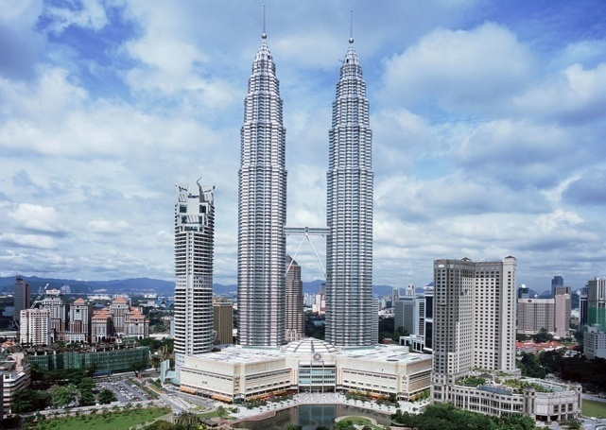ПЕКИН 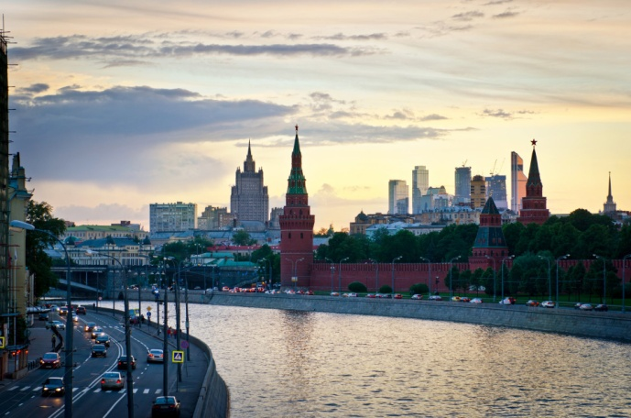 МОСКВА

Учащиеся самостоятельно выполняют задание и сопоставляют свои работы с эталоном для самопроверки:

Пекин – 39⁰ с.ш.116⁰в.д.
Москва-55⁰ с.ш.37⁰в.д.

После выполнения задания и самопроверки по образцу, учитель выясняет возникшие затруднения учащихся, если необходимо организует взаимопомощь, корректирует деятельность учащихся.

У: Проверьте себя по эталону для самопроверки и зафиксируйте результат проверки при помощи знаков «+» или «?».
У: Что вы использовали при выполнении задания?
Д: Построенные алгоритмы, физическую карту полушарий.
У: У кого были затруднения при выполнении этого задания?
− На каком шаге было затруднение?
− Используя эталон для самопроверки, исправьте ошибки.
− У кого из вас не было затруднений и работа выполнена правильно?
− Молодцы! Вы хорошо справились с работой!

8. Включение в систему знаний и повторение
У: Теперь вы умеете определять и широту, и долготу, т.е. географические координаты. Теперь попробуйте выполнить обратное действие и определить объекты по их координатам.

Форма работы индивидуальная и парами.

У: Определите объекты по географическим координатам.

Координаты выводятся на экран.

3⁰ ю.ш.37⁰ в.д.
27⁰ с.ш. 86⁰ в.д.

После выполнения работы обменяйтесь тетрадями с соседом по парте. Проверьте работу друг друга. Обсудив полученные результаты, оцените работу.

После выполнения задания проверка по образцу, который выводится на экран.

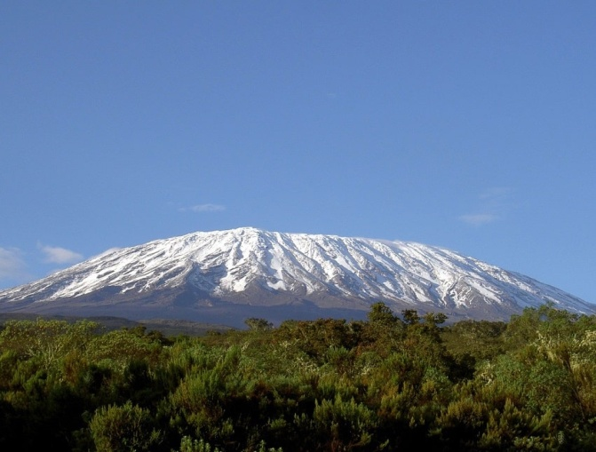 3⁰ ю.ш.37⁰ в.д. – вулкан Килиманджаро 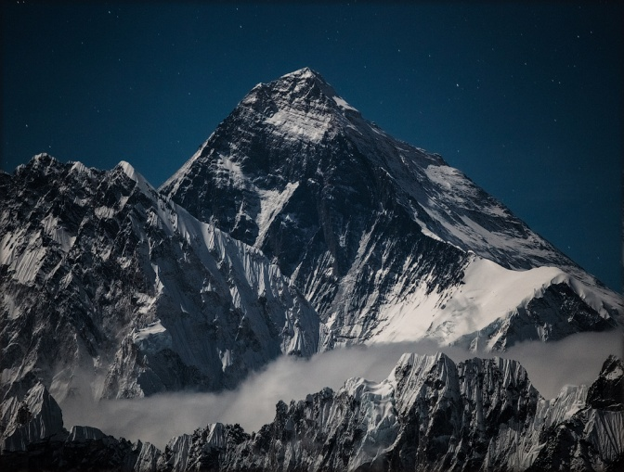 27⁰ с.ш. 86⁰ в.д. – гора Джомолунгма

У: Ребята, вы правы. Первые координаты относятся к самому высокому вулкану Африки- Килиманджаро. Его высота 5881 м. Вторые координаты относятся к высочайшей вершине мира горе Джомолунгма. Ее абсолютная высота – 8848м.

9. Рефлексия учебной деятельности
У: Наш урок подходит к завершению. Давайте вспомним, какую цель вы ставили на уроке?
Д: Узнать, что такое географические координаты, построить алгоритм определения широты и долготы и научиться их определять.
У: Добились ли вы поставленной цели?
Д: Да!
У: Какое затруднение вы испытали?
− Как вы смогли его преодолеть?
− Состоялось ли самостоятельное открытие нового знания?
У: Помогла вам работа в парах? Поблагодарите друг друга за помощь в совместной работе.

Ответы детей.

У: Проанализируйте свою работу на уроке и сделайте вывод. Учащимся предлагаются карточки:

Рабочий лист (оценивание своей работы на уроке)

- Повторение и обобщение домашнего задания (активно отвечал на все вопросы при повторении учебного материала).
- «Открытие новых знаний»(активность работы в группе при «открытии новых знаний»).
- Правильное выполнение самостоятельной работы.

У: Чтобы закрепить ваши умения я предлагаю следующее домашнее задание:

П.15. 16 читать, выписать в тетрадь и выучить определения.

У: На этом наш урок закончен. Благодарю вас за урок!

«Здравствуйте, ребята! Мы приглашаем вас во время каникул посетить наш прекрасный город! Он находится на юго-востоке уникальной страны. Когда у вас лето, у нас зима. Визитной карточкой нашего города, его главным символом является удивительное здание оперного театра. Интересной формой своей крыши здание напоминает паруса огромного корабля. Приезжайте к нам! Вместе мы погуляем по городу, пройдемся по самому крупному арочному мосту в мире, посетим зоопарк, в котором обитает более двух тысяч видов животных, что делает его одним из крупнейших зоосадов в мире. Здесь представлена богатая фауна нашего континента и южных морей: страусы эму, кенгуру, утконос, вомбат, коала, морской леопард, морской лев, пингвины и другие животные. Днем можем позагорать на золотых песках наших пляжей, а вечером, мы полюбоваться огнями Луна-парка. Ждем вас! До встречи!»
P.S.Координаты нашего города: 34°южной широты -151° восточной долготы
Ждем вас!

«Здравствуйте, ребята! Мы приглашаем вас во время каникул посетить наш прекрасный город! Он находится на юго-востоке уникальной страны. Когда у вас лето, у нас зима. Визитной карточкой нашего города, его главным символом является удивительное здание оперного театра. Интересной формой своей крыши здание напоминает паруса огромного корабля. Приезжайте к нам! Вместе мы погуляем по городу, пройдемся по самому крупному арочному мосту в мире, посетим зоопарк, в котором обитает более двух тысяч видов животных, что делает его одним из крупнейших зоосадов в мире. Здесь представлена богатая фауна нашего континента и южных морей: страусы эму, кенгуру, утконос, вомбат, коала, морской леопард, морской лев, пингвины и другие животные. Днем можем позагорать на золотых песках наших пляжей, а вечером, мы полюбоваться огнями Луна-парка. Ждем вас! До встречи!»
P.S.Координаты нашего города: 34°южной широты -151° восточной долготы
Ждем вас!

«Здравствуйте, ребята! Мы приглашаем вас во время каникул посетить наш прекрасный город! Он находится на юго-востоке уникальной страны. Когда у вас лето, у нас зима. Визитной карточкой нашего города, его главным символом является удивительное здание оперного театра. Интересной формой своей крыши здание напоминает паруса огромного корабля. Приезжайте к нам! Вместе мы погуляем по городу, пройдемся по самому крупному арочному мосту в мире, посетим зоопарк, в котором обитает более двух тысяч видов животных, что делает его одним из крупнейших зоосадов в мире. Здесь представлена богатая фауна нашего континента и южных морей: страусы эму, кенгуру, утконос, вомбат, коала, морской леопард, морской лев, пингвины и другие животные. Днем можем позагорать на золотых песках наших пляжей, а вечером, мы полюбоваться огнями Луна-парка. Ждем вас! До встречи!»
P.S.Координаты нашего города: 34°южной широты -151° восточной долготы
Ждем вас!

